Psalm 67 (சங்கீதம் 67) யூத மரபில் ஒரு சாதாரண சங்கீதம் இல்ல — இது முழுவதும் சின்னார்த்த (symbolic) அமைப்பில் பார்க்கப்படுகிறது. குறிப்பாக Shavuot மற்றும் Counting of the Omer உடன் மிகவும் ஆழமாக இணைக்கப்பட்டுள்ளது.

🔢 1. “49 வார்த்தைகள்” — ஆன்மீக பயணம்
பாரம்பரியமாக:
- இந்த சங்கீதம் → 49 வார்த்தைகள் எனக் கொள்ளப்படுகிறது
- இது → ஓமர் 49 நாட்கள்
👉 ஒவ்வொரு வார்த்தையும் = ஒரு நாள்
💡 அர்த்தம்:
- இந்த 49 நாட்கள் யூதர்களுக்கு:
  - எகிப்திலிருந்து விடுதலை → ஆன்மீக வளர்ச்சி
  - கடைசியில் → சினாய் மலைவில் நியாயப்பிரமாணம்
➡️ அதனால்:
👉 சங்கீதம் 67 = ஆன்மீக ஏற்றம் (Spiritual ladder)

✡️ 2. மேனோரா (Menorah) வடிவம்
இந்த சங்கீதம் பலர்:
👉 Menorah வடிவில் எழுதுகிறார்கள்
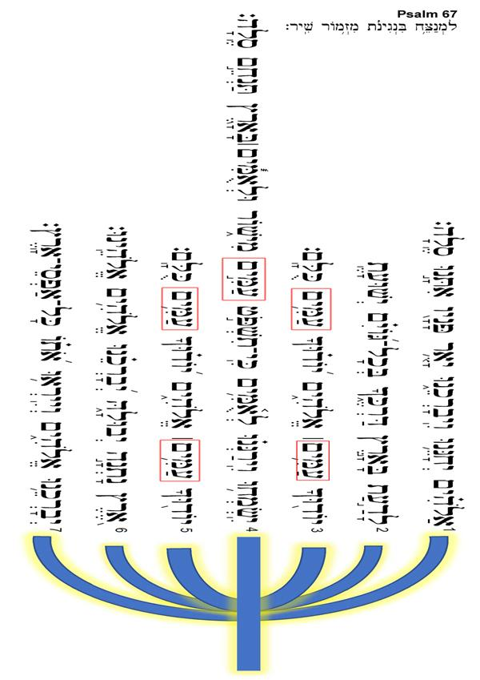
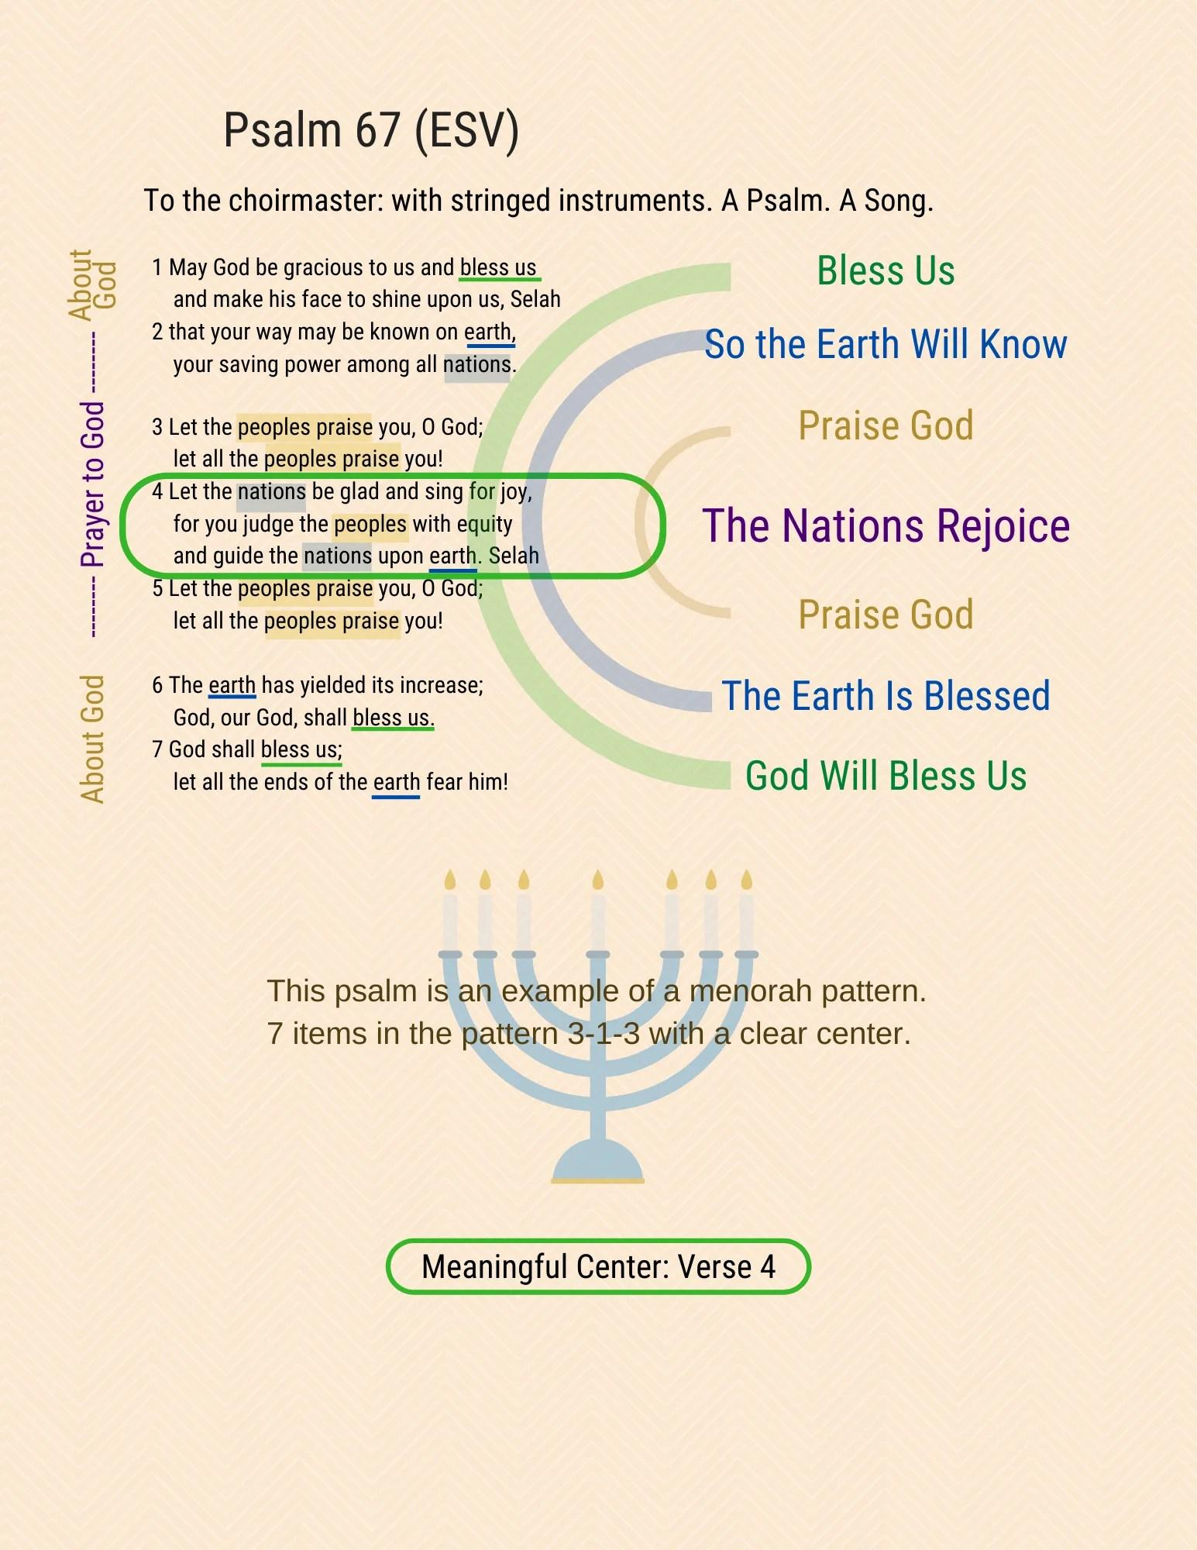
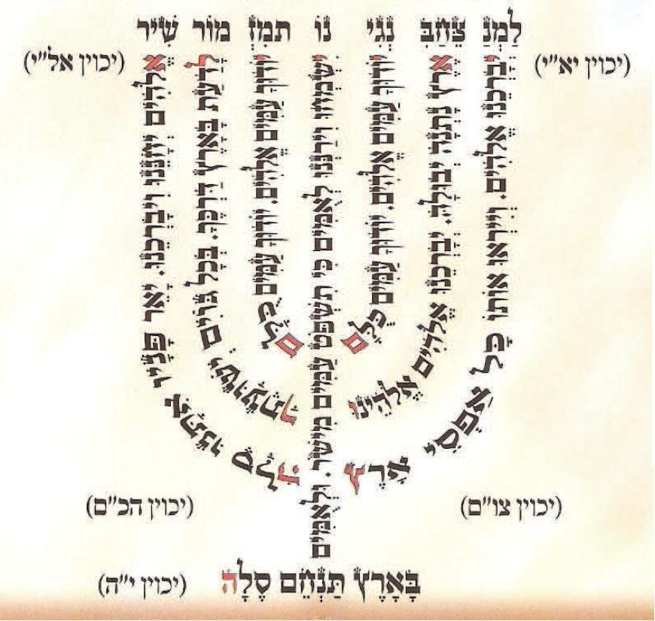

💡 இதன் சின்னார்த்தம்:
- மேனோரா → தேவனின் ஒளி
- 7 கிளைகள் → முழுமை / தெய்வீக நிறைவு
- சங்கீதம் → அந்த ஒளியை உலகிற்கு பரப்புகிறது
➡️ அர்த்தம்:
👉 “தேவனுடைய ஒளி எல்லா ஜாதிகளுக்கும்”

🌍 3. “எல்லா ஜாதிகளும்” — உலகளாவிய இரட்சிப்பு
இந்த சங்கீதத்தில் மீண்டும் மீண்டும் வரும் கருத்து:
👉 “அனைத்து மக்கள் தேவனைத் துதிப்பார்கள்”
💡 இது என்ன சொல்லுகிறது?
- இது யூதர்களுக்கு மட்டும் அல்ல
- எல்லா நாடுகளும் தேவனை அறிய வேண்டும்
➡️ இது ஒரு மிஷன் சங்கீதம் (Mission Psalm)

🌾 4. அறுவடை (Harvest) சின்னம்
இந்த வசனம் முக்கியம்:
👉 “பூமி தன் விளைச்சலைக் கொடுத்தது”
💡 தொடர்பு:
- Shavuot → அறுவடை திருவிழா
- ஆன்மீகமாக:
  - விதை = தேவனுடைய வார்த்தை
  - விளைச்சல் = மனிதர்களின் வாழ்க்கை மாற்றம்
➡️ அர்த்தம்:
👉 ஆன்மீக அறுவடை + உடல் அறுவடை

⚖️ 5. நீதியும் வழிநடத்தலும்
👉 “நீர் ஜனங்களை நேர்மையாக நியாயந்தீர்ப்பீர்”
💡 சின்னம்:
- தேவன் = நீதிபதி
- உலகம் = அவருடைய ஆட்சி
➡️ அர்த்தம்:
👉 உலகம் இறுதியில் தேவனுடைய நீதிக்குள் வரும்

🔁 6. மீண்டும் மீண்டும் வரும் வார்த்தைகள்
👉 “யோடுகா” (துதிப்பார்கள்) பல முறை வருகிறது
💡 இது என்ன?
- இது ஒரு “chorus” மாதிரி
- எல்லோரும் சேர்ந்து தேவனைத் துதிக்க வேண்டும்
➡️ அர்த்தம்:
👉 உலகமெங்கும் ஒரே ஆராதனை

🔥 7. ஆசீர்வாதம் → உலகத்திற்கு பரவும்
முதல் வசனம்:
👉 “எங்களை ஆசீர்வதிப்பார்”
பின்:
👉 “அனைத்து ஜாதிகளும் அறியட்டும்”
💡 முக்கிய கருத்து:
- ஆசீர்வாதம் தனிப்பட்டது அல்ல
- அது மற்றவர்களுக்கு செல்ல வேண்டும்
➡️ அர்த்தம்:
👉 Blessed to be a blessing

🧠 8. மொத்த சின்னார்த்த சுருக்கம்
👉 சங்கீதம் 67 சொல்வது:
- தேவன் → மனிதனை ஆசீர்வதிக்கிறார்
- மனிதன் → ஆன்மீக வளர்ச்சி அடைகிறார் (49 நாட்கள்)
- பின்னர் → உலகம் முழுவதும் தேவனை அறிகிறது
- இறுதியில் → உலகளாவிய ஆராதனை

✨ ஒரு வரியில்
👉 “உள்ளிருந்து தொடங்கும் ஆசீர்வாதம் → உலகம் முழுவதும் பரவும் தெய்வீக ஒளி”

